第一篇 高考选择题突破

(本专题对应学生用书第1～5页)

微专题一 ***NA***阿伏加德罗常数题型

核心网络

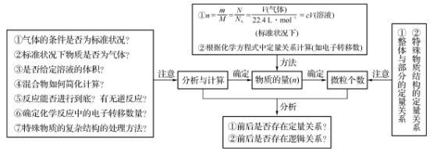

------

命题规律 研透考题，展示能力

———— 高 考 回 眸 ————

------

1. (2016·新课标Ⅰ卷)设*N*A为阿伏加德罗常数的值。下列有关叙述正确的是( )

A. 14 g乙烯和丙烯混合气体中的氢原子数为2*N*A

B. 1 mol N2与4 mol H2反应生成的NH3分子数为2*N*A

C. 1 mol Fe溶于过量硝酸，电子转移数为2*N*A

D. 标准状况下，2.24 L CCl4含有的共价键数为0.4*N*A

【解析】乙烯和丙烯的最简式均为CH2,14 g混合气体中含有CH2的物质的量为1 mol，故含有的氢原子数为2*N*A，A正确；合成氨是可逆反应，反应进行不到底，1 mol N2与4 mol H2反应生成的NH3分子数小于2*N*A，B错误；1 mol Fe溶于过量硝酸，生成硝酸铁，电子转移数为3*N*A，C错误；标准状况下，CCl4是非气态，不能利用气体摩尔体积计算物质的量，D错误。

【答案】A

------

2. (2015·新课标Ⅰ卷)设*N*A为阿伏加德罗常数的值。下列说法正确的是( )

A. 18 g D2O和18 g H2O中含有的质子数均为10*N*A

B. 2 L 0.5 mol·L－1亚硫酸溶液中含有的H＋数为2*N*A

C. 过氧化钠与水反应时，生成0.1mol氧气转移的电子数为0.2*N*A

D. 密闭容器中2 mol NO与1 mol O2充分反应，产物的分子数为2*N*A

【解析】 D的质量数为2，则18 g D2O的物质的量小于1 mol，含有的质子数小于10*N*A，A错；亚硫酸为弱酸，在水溶液中部分电离，溶液中氢离子数目小于2*N*A，B错；过氧化钠与水反应生成氧气，则氧气来源于－1价的O元素，所以生成0.1 mol氧气时转移电子0.2*N*A，C正确；NO与氧气反应生成二氧化氮，但常温下，二氧化氮与四氧化二氮之间存在平衡，所以产物的分子数小于2*N*A，D错。

【答案】C

------

3. (2012·新课标Ⅰ卷)用*N*A表示阿伏加德罗常数的值，下列叙述不正确的是( )

A. 分子总数为*N*A的NO2和CO2混合气体中含有的氧原子数为2*N*A

B. 28 g乙烯和环丁烷(C4H8)混合气体中含有的碳原子数为2*N*A

C. 常温常压下，92 g NO2和N2O4混合气体中含有的原子数为6*N*A

D. 常温常压下，22.4 L氯气与足量的镁粉充分反应，转移的电子数为2*N*A

【解析】1 mol NO2和CO2中均含2 mol O原子，A正确；乙烯与环丁烷的最简式均为CH2，含有*n*(CH2)＝＝2 mol，即含碳原子数为2*N*A，B正确；同理，C项中*n*(NO2)＝＝2 mol，所含原子总数为6*N*A，正确；D项不是标准状况下，错误。

------

【答案】D

4. (2011·新课标Ⅰ卷)下列叙述正确的是( )

A. 1.00 mol NaCl中含有6.02×1023个NaCl分子

B. 1.00 mol NaCl中，所有Na＋的最外层电子总数为8×6.02×1023

C. 欲配制1.00 L 1.00 mol·L－1 NaCl溶液，可将58.5 g NaCl溶于1.00 L水中

D. 电解58.5 g熔融的NaCl，能产生22.4 L氯气(标准状况)、23.0 g金属钠

【解析】NaCl属于离子化合物，不存在NaCl分子，A不正确；Na＋的最外层电子数为8个，B正确；1.00 L 1.00 mol·L－1 NaCl溶液是指1.00 mol(即58.5 g)NaCl溶于水配成1 L溶液，而不是指溶剂为1 L，C不正确；由原子守恒可知58.5 g NaCl只能生成0.5 mol氯气，在标准状况下是11.2 L，D不正确。

【答案】B

------

———— 高 考 前 沿 ————

------

1. (2016·广东肇庆三模)设*N*A表示阿伏加德罗常数的数值。下列说法错误的是( )

A. 0.1 mol·L－1NaClO溶液中含ClO－的浓度小于0.1 mol·L－1

B. 标准状况下，22.4 L乙烯中含极性共价键数为4*N*A

C. 1 mol氢氧根离子与1 mol羟基所含电子数均为10*N*A

D. 3.0 g甲醛和甲酸甲酯的混合物中含有的原子数为0.4*N*A

【解析】NaClO溶液中ClO－水解，故含ClO－的浓度小于0.1 mol·L－1，A项正确；标准状况下，22.4 L乙烯是1 mol，含极性共价键是C—H键，共为4*N*A，B项正确；1 mol氢氧根离子所含电子数为10*N*A，但1 mol羟基所含电子数为9*N*A，C项错误；甲醛和甲酸甲酯的最简式都是CH2O,3.0 g CH2O是0.1 mol，混合物中含有的原子数为0.4*N*A，D项正确。

【答案】C

------

2. (2016·河南郑州三模)用*N*A表示阿伏加德罗常数的数值，下列说法正确的是( )

A. 1 mol Na2O2中含有的阴离子数为2*N*A

B. 由H2O2制得2.24 L O2，转移的电子数目为0.4*N*A

C. 常温常压下，8 g O2与O3的混合气体中含有4*N*A个电子

D. 常温下，pH＝2的H2SO4溶液中含有的H＋数目为0.02*N*A

【解析】过氧化钠由2个钠离子和1个过氧根离子构成，1 mol过氧化钠中含*N*A个阴离子，A错误；氧气所处的状态未知，其物质的量无法计算，则转移的电子数无法计算，B错误；氧气和臭氧分子均由氧原子构成，8 g混合物中含有的氧原子的物质的量为＝0.5 mol，而1个氧原子中含8个电子，故0.5 mol氧原子中含4*N*A个电子，C正确；溶液体积未知，故溶液中氢离子的个数无法计算，D错误。

【答案】C

------

3. (2016·安徽安庆二模)设*N*A为阿伏加罗常数的值，下列说法正确的是( )

A. 17 g羟基和17 g OH－含有的电子数均为10*N*A

B. 2 L 0.5 mol·L－1醋酸溶液中含有的H＋数为*N*A

C. 标准状况下，*N*A个NO分子和0.5*N*A个O2分子充分反应后气体体积为22.4 L

D. 7.8 g Na2O2与足量的CO2和H2O(g)混合气体充分反应，转移的电子数为0.1*N*A

【解析】17 g羟基和17 g OH－的物质的量均为1 mol,1 mol羟基含有的电子数为9*N*A,1 mol OH－含有的电子数为10*N*A，A错误；2 L 0.5 mol·L－1醋酸溶液，醋酸部分电离，所以含有的H＋数小于*N*A，B错误；*N*A个NO分子和0.5*N*A个O2分子混合后恰好完全反应生成1 mol二氧化氮，但二氧化氮气体中存在转化平衡：2NO2N2O4，导致分子个数减少，故气体分子个数小于*N*A，C错误；过氧化钠和水、二氧化碳反应，过氧化钠都是既作氧化剂又作还原剂，1 mol 过氧化钠反应转移1 mol电子，7.8 g Na2O2的物质的量为＝0.1 mol，则转移的电子数为0.1*N*A，D正确。

【答案】D

------

4. (2016·河北唐山二模)设*N*A为阿伏加德罗常数的值。下列说法正确的是( )

A. 1 mol FeCl3水解生成的Fe(OH)3胶粒数为*N*A

B. 4.6 g有机物C2H6O的分子结构中含有的C—H键数目一定为0.5*N*A

C. 标准状况下，11.2 L CO2与足量Na2O2反应转移的电子数为0.5*N*A

D. 1 mol·L－1 AlCl3溶液中含有3*N*A个Cl－

【解析】氢氧化铁胶粒为许多氢氧化铁的聚集体，1 mol FeCl3 水解生成的Fe(OH)3胶粒数小于*N*A，A错误；4.6 g有机物C2H6O的物质的量是0.1 mol，该物质可能是二甲醚，也可能是乙醇，所以其中含有的C—H键数目不一定为0.5*N*A，B错误；标准状况下，11.2 L CO2的物质的量是0.5 mol，与足量Na2O2反应转移的电子数为0.5N*A*，*C*正确；缺少溶液的体积，不能计算微粒的数目，*D*错误。

【答案】*C*

------

———— 要 点 精 析 ————

------

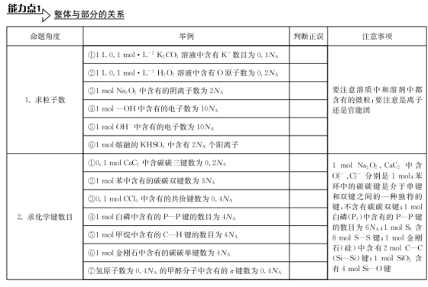------

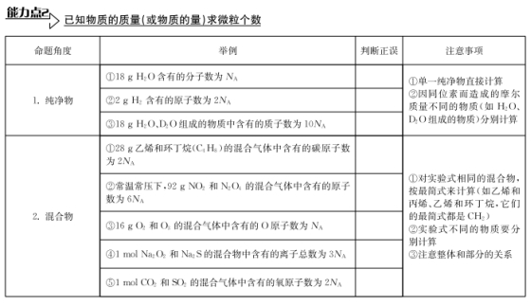 ------

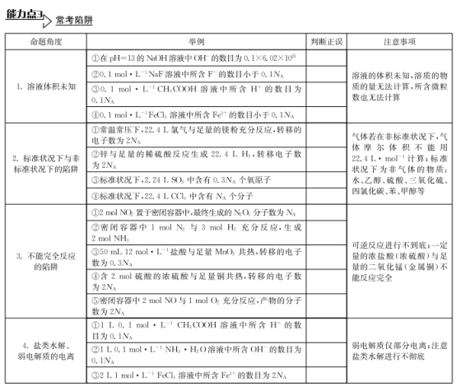

------

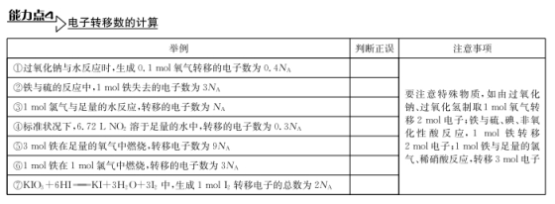 ------

———— 典 题 演 示 ————

考向1、整体与部分的关系

------

例题1 设*N*A为阿伏加德罗常数的值。下列说法不正确的是( )

A. (2015·四川卷)2.0 g H218O与D2O的混合物中所含中子数为*N*A

B. (2016·四川卷)标准状况下，5.6 L二氧化碳气体中含有的氧原子数为0.5*N*A

C. (2016·四川卷)氢原子数为0.4*N*A的甲醇分子中含有的σ键数为0.4*N*A

D. (2016·海南卷改编)光解0.02 mol水生成氢原子的数目为2.408×1022个

【解析】H218O与D2O的摩尔质量均为20 g·mol－1,2.0 g 2.0 g H218O与D2O的混合物的物质的量为0.1 mol，而1 mol 2.0 g H218O与 D2O中均含10 mol中子，故0.1 2.0 g H218O与D2O的混合物中含1 mol中子，A正确；B正确；氢原子数为0.4*N*A的甲醇分子中含有的σ键数为0.5*N*A，C错误；根据化学方程式2H2O===2H2↑＋O2↑，光解0.02 mol水，可产生0.02 mol H2和0.01 mol O2，氢原子数为2.408×1022个，D正确。

【答案】C

------

变式1 设*N*A为阿伏加德罗常数的值，下列叙述不正确的是( )

A. (2016·广东深圳一模)20 g D2O中所含的电子数为10*N*A

B. (2016·湖北武汉调研)60 g SiO2晶体中含有Si—O键的数目为2*N*A

C. (2016·福建南平质检)0.2 mol金属钠与足量的O2反应，产物中离子数为0.3*N*A

D. (2016·江西赣州模拟)1 mol OD－中含有的质子、中子数均为9*N*A

【解析】重水的摩尔质量为20 g·mol－1,1个重水分子含10个电子，20 g重水的物质的量为1 mol，故含10 mol电子，A正确；60 g SiO2晶体的物质的量为1 mol，含有Si—O键的数目为4*N*A，B错误；0.2 mol金属钠与足量的O2反应生成0.1 mol Na2O或Na2O2，产物中离子数为0.3N*A*，*C*正确；1个*OD*－中含9个质子和9个中子，*D*正确。

【答案】*B*